台北縣汐止市秀峰國小安全走廊地圖
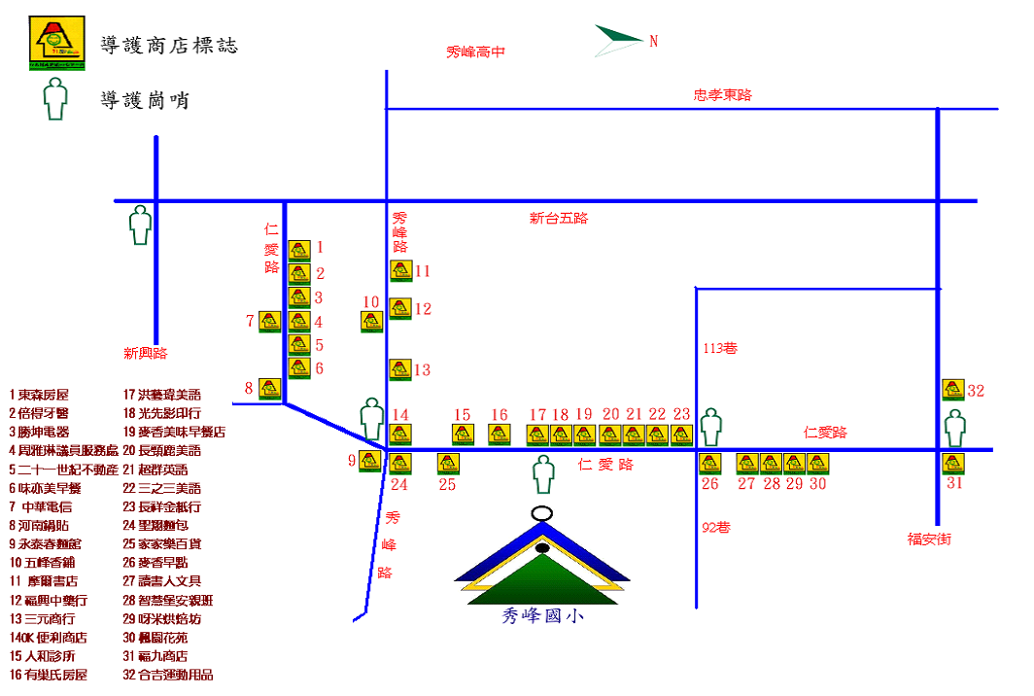
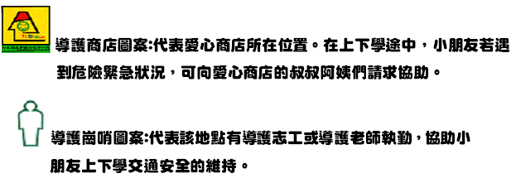
導護商店一覽表：
1.東森房屋 2.倍得牙醫 3.勝坤電器 4.周雅玲議員服務處 5.21世紀不動產 6.味亦美早餐
7.中華電信 8.河南鍋貼 9.永泰春麵館10.五峰香鋪 11.摩爾書店 12.福興中藥行 13.三元商店 14.OK便利商店 15.人和診所 16.有巢氏房屋 17.洪藝瑋美語 18.光先影印行19.麥香美味早餐店
20.長頸鹿美語 21.超群英語 22.三之三美語 23.長祥金紙行 24.聖翔麵包 25.家家樂百貨26.麥香早點 27.讀書人文具28.智慧堡安親班 29.呀米烘焙坊 30.楓園花苑 31.福九商店 32.合吉運動用品
秀峰國小緊急安全通報電話：學務處26480611轉21、22
更新日期:97/09/08

